Äntligen - Nu är hon här!
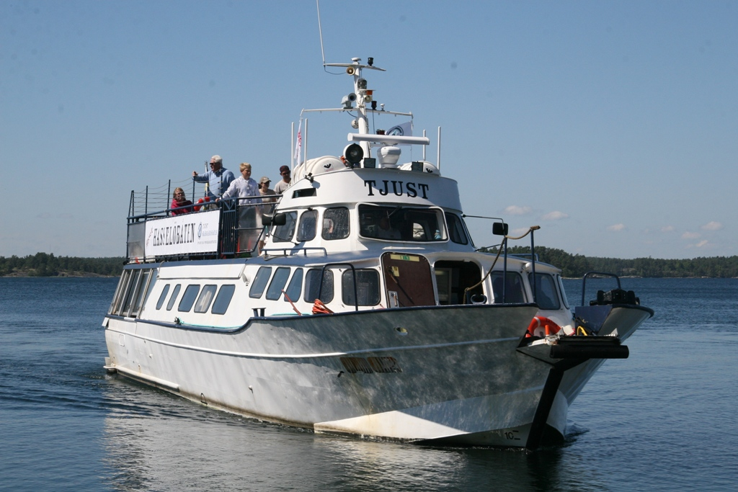
Foto: Johan Rindmyr
Skärgårdsbåten som ger Sörmlandsborna chans att uppleva skärgården igen!
Köpet av M/S Tjust blev officiellt klart den 9 december och Trosa Rederi kan nu erbjuda en större passagerarbåt med möjlighet till servering ombord, vilket har efterfrågats av boende och besökande längs Sörmlandskusten.
Fartyget, som tar 72 passagerare, kommer att trafikera kusten från Trosa ner till Nyköping och Oxelösund. Under högsommaren erbjuds möjligheten att uppleva en rundtur eller gå iland på någon av Sörmlands öar genom fasta turer enligt tidtabell.
- Vi är väldigt glada att äntligen ha rott denna affär i hamn och därmed kunna erbjuda turister och boende möjlighet att uppleva den fantastiska naturen vi har, säger befälhavare Magnus Scherp.
Redan under våren kommer de som är intresserade kunna hyra båten för egna evenemang, vilket är perfekt för företag och andra organisationer som vill ge sina kunder eller personal en vattennära upplevelse.

Trosa Rederi AB
Kontakt: Jonas Scherp
Telefon: 0735-003438

